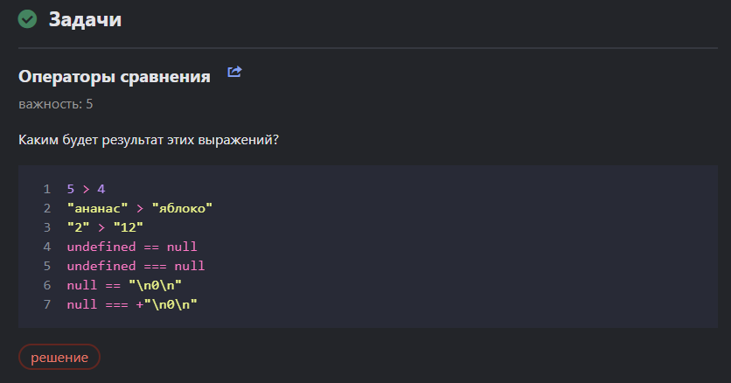

Ответ:

1. True
2. False «а» меньше «я»
3. True 2 больше 12 из-за того, что они явл строками (2 больше 1)
4. True они равны при нестрогом сравнение
5. False строгое сравнение
6. False null равен только undefined
7. False строгое сравнение